

实 验 报 告
姓名 班级 学号 组别 无 实验日期
课程名称 数据库原理 同实验者 无 指导教师 成绩

实验六 SQL Server的安全与保护
- 实验目的
掌握数据库用户、角色的创建和管理，掌握用户权限的授予和回收，掌握数据库的附加和分离，数据库的导入与导出，数据库的备份和恢复。
- 实验原理
（1）权限的授予基本语法：
GRANT 权限 ON 表 TO 用户
（2）收回用户的权限基本语法：
REVOKE 权限 ON 表 FROM 用户
（3）拒绝用户的权限基本语法：
DENY ON 权限 ON 表 TO 用户
- 实验内容
（1）将 SQL Server 的Windows 身份验证模式更改为 SQL Server 和Windows身份验证模式。
（2）创建一个名称为“Mary”的SQL Server登录账号，其密码为“mary”，默认访问的数据库为“student”。
（3）创建数据库用户guest，将 SQL Server 用户账号mary映射为数据库student的guest 用户。
（4）为student数据库的用户“Mary”设置权限:对S表具有Select、Insert权限，禁止执行Delete操作，仅对sdept列具有Update权限。
（5）使用mary用户名登录，执行对S表的数据插入，更新操作，执行对其他数据库的操作。
（6）使用查询分析器管理对象权限：为用户mary授予学生表S的查询权。
（7）使用查询分析器管理对象权限：为用户mary授予学生表S的查询权和插入权。
（8）使用查询分析器管理对象权限：收回用户mary对学生表S的查询权。
（9）使用查询分析器管理对象权限：拒绝用户 mary 对学生表S的更改。
（10）使用查询分析器管理语句权限：为用户mary授予创建数据库表的权限。
（11）使用查询分析器管理语句权限：为用户mary和mary2授予创建数据库表和视图的权限。
（12）使用查询分析器管理语句权限：收回mary创建数据库表的权限。
（13）使用查询分析器管理语句权限：拒绝mary创建视图的权限。
（14）为student数据库创建一个名称为“Author”的数据库角色，并将mary添加为其成员。设置角色“Author”对S表具有所有权限。
（15）将 Student 数据库完整备份到磁盘文件 d:\bak\studentdb.bak。
（16）使用“d:\bak\studentdb.bak”还原数据库。
（17）将数据库 student 中的学生表S、课程表C、选课表SC导出到 EXCEL 文件“d:\student.xls”。
（18）将Student数据库分离，然后将数据库文件和日志文件复制到“d:\bak”，再附加该数据库。
- 实验代码及结果截图
- 将SQL Server的Windows身份验证模式更改为 SQL Server 和Windows身份验证模式。
操作步骤：以Windows身份验证模式登录—>右击服务器（SQL Server…）并点击属性—>点击“安全性”选项—>在右侧点击“SQL Server 和Windows身份验证模式”单选按钮并点击确定—>在左侧点击安全性—>点击登录名—>右击sa并点击属性—>设置密码—>在状态也启用登录—>重启SQL Server
- 创建一个名称为“Mary”的SQL Server登录账号，其密码为“mary”，默认访问的数据库为“student”。
点击安全性并右击登录名—>点击新建登录名—>点击“SQL Server身份验证”单选按钮—>设置登陆名称和密码—>默认数据库选为student—>在用户映射选项卡中选中student—>点击确定完成设置
- 创建数据库用户studentguest，将 SQL Server 用户账号mary映射为数据库student的studentguest 用户。
点击数据库—>student—>安全性—>右击“用户”并点击“新建用户”—>输入用户名为guest—>点击登录名后面的省略号并点击浏览—>选中Mary—>点击确定完成设置。
- 为student数据库的用户“Mary”设置权限:对S表具有Select、Insert权限，禁止执行Delete操作，仅对sdept列具有Update权限。
依次展开数据库—>student—>安全性—>用户—>右击Mary并点击“属性”—>点击“安全对象”并点击“添加”—>选择“特定类型的所有对象”并点击确定—>选择“表”并点击确定—>设置相应权限并点击确定完成设置
- 使用mary用户名登录，执行对S表的数据插入，更新操作，执行对其他数据库的操作。
断开连接后以mary用户名登录—>使用查询分析器进行相应操作
- 使用查询分析器管理对象权限：为用户mary授予学生表S的查询权。（已将之前设置的权限全部清空）
grant select on s to mary
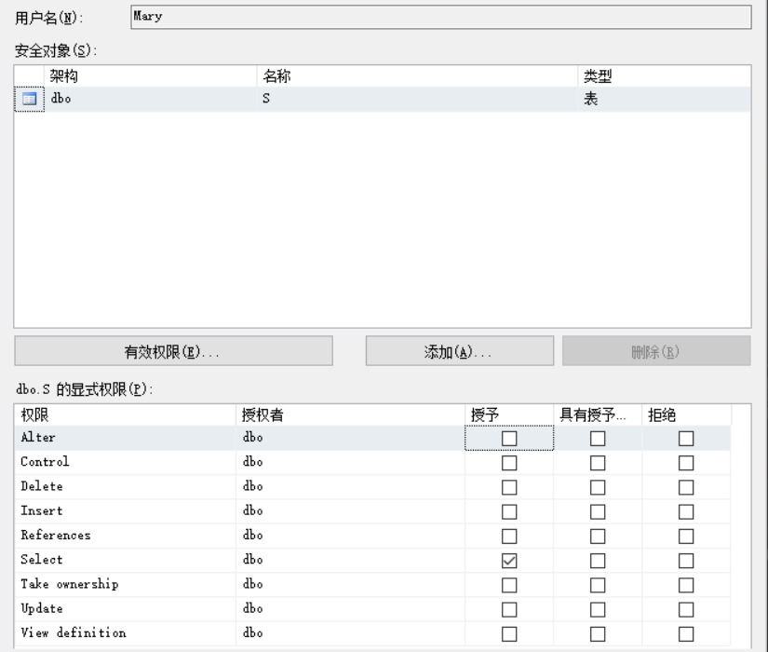
- 使用查询分析器管理对象权限：为用户mary授予学生表S的查询权和插入权。
grant select ,insert on s to mary
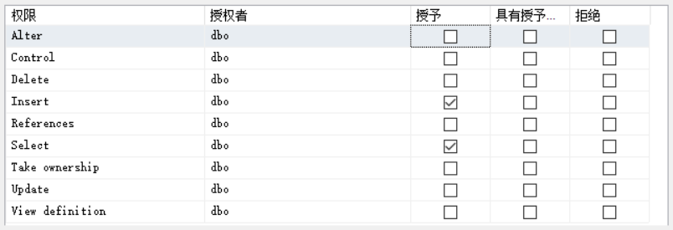
- 使用查询分析器管理对象权限：收回用户mary对学生表S的查询权。
revoke select on s from mary
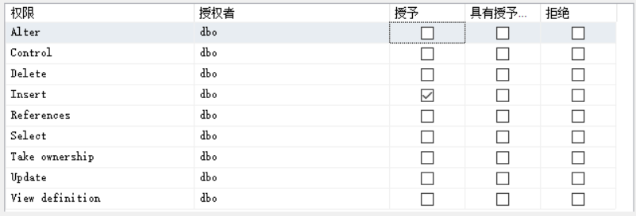
- 使用查询分析器管理对象权限：拒绝用户 mary 对学生表S的更改。
deny update on s to mary
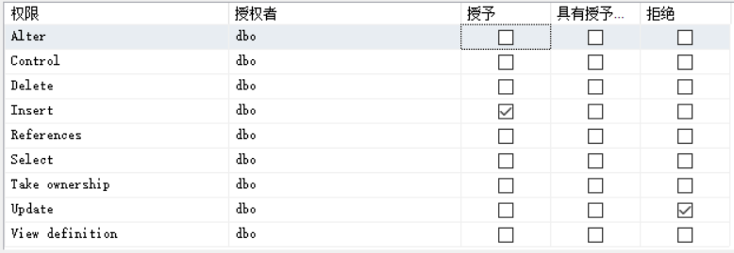
- 使用查询分析器管理语句权限：为用户mary授予创建数据库表的权限。
grant create table to mary
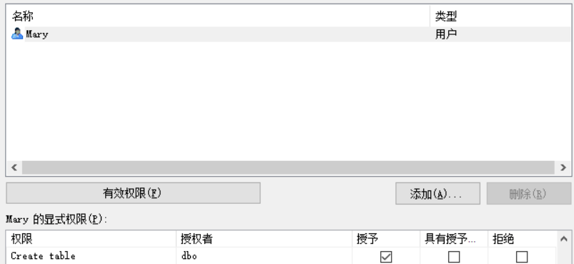
- 使用查询分析器管理语句权限：为用户mary和mary2授予创建数据库表和视图的权限。
grant create table ,create view to mary,mary2
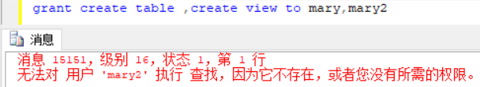
- 使用查询分析器管理语句权限：收回mary创建数据库表的权限。
revoke create table from mary
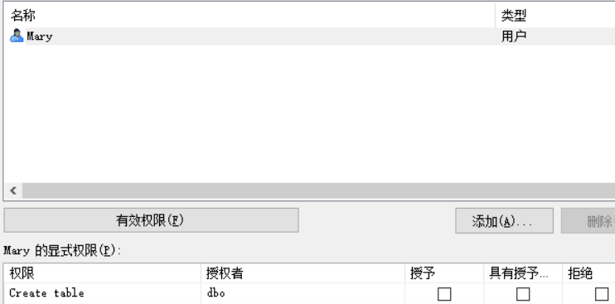
- 使用查询分析器管理语句权限：拒绝mary创建视图的权限。
deny create view to mary
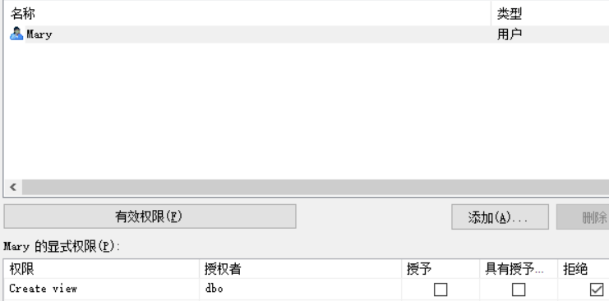
- 为student数据库创建一个名称为“Author”的数据库角色，并将mary添加为其成员。设置角色“Author”对S表具有所有权限。
依次点击数据库—>student—>安全性—>角色—>右击数据库角色并点击“新建数据库角色”—>输入角色名称“Author”—>点击“添加”按钮并选中Mary—>选择“安全对象”选择页为Author设置权限。
- 将 student 数据库完整备份到磁盘文件 d:\bak\studentdb.bak。
右击students数据库—>任务—>点击备份—>在“常规”选择页选择student数据库—>备份类型选择完整—>删除默认文件并点击添加按钮—>输入文件保存的位置和名称—>点击确认按钮进行备份
- 使用“d:\bak\studentdb.bak”还原数据库。
右击数据库并点击还原数据库—>目标数据库选择student—>选择“源设备”并添加备份文件—>设置数据库文件和日志文件—>点击确定
- 将数据库 student 中的学生表S、课程表C、选课表SC导出到 EXCEL 文件“d:\student.xls”。
右击student数据库—>任务—>导出数据—>选择数据源为“SQL Native Client” —>选择服务器名称—>选择student数据库—>点击“下一步”—>选择目标为Microsoft Excel—>选择文件路径—>选择Excel版本—>点击“下一步”—>选择“复制一个或多个表或视图的数据” —>点击“下一步”—>选择表S、C、SC—>点击“下一步”—>选中“立即保存”—>点击“完成”
- 将Student数据库分离，然后将数据库文件和日志文件复制到“d:\bak”，再附加该数据库。
SQL Server版本号：9.0.5000
- 实验总结
通过这次实验，让我掌握了数据库用户、角色的创建和管理；也掌握了用户权限的授予和回收；更掌握了数据库的附加和分离，数据库的导入与导出，数据库的备份和恢复。

